組込みシステム開発へのUMLモデルカタログ導入の実践研究

学 生： 情報工学科 新村 祐太
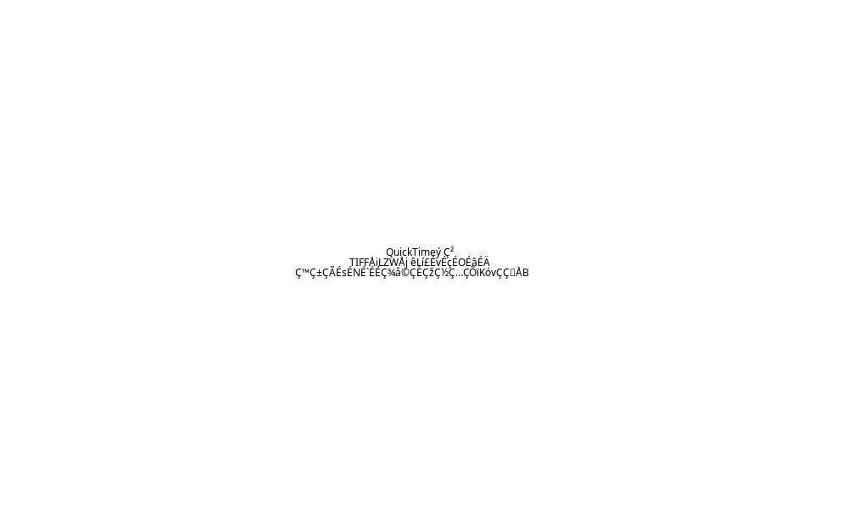
指導教員： 情報工学科 力武 克彰

1.研究背景
近年，UML等のモデリング言語を利用したモデル駆動型の開発は広く行われるようになり，モデリング技術は技術者にとって最低限必要とされる能力になったといっても過言ではない。[1]
しかし，組込み分野におけるモデル駆動型の開発は初心者にとって敷居が高いという現状が続いている。この原因として，問題領域に沿ったモデルが作れずにコードを可視化しただけの再利用性や拡張性が無いモデルを作成している，見本となる良いモデルが出回っていない等が挙げられている。[2]
そこで，UMTP Japan（特定非営利活動法人UMLモデリング推進協議会）は初心者のモデリングの敷居を下げるため，組込み分野において参考になるようなモデルを目的毎に定義しカタログ化したUMLモデルカタログ（以下，モデルカタログ）を発表した。
しかし，モデルカタログはプラットフォームに依存しないモデル（以下，PIM）のカタログであり，現状ではプラットフォームに依存したモデル（以下，PSM）の例が無く，開発で用いた場合に有効なのか明らかになっていないという問題点がある。

2.研究概要
本研究は，UMTPの提供するモデルカタログを実際の開発で用いてPSMの作成と実装を行い，モデルの有効性を検証する事を目的とする。また，なぜモデルカタログに記載されたモデルが組込み分野の手本となるモデルなのかについて考察する。
なお，複数のプラットフォーム上でモデルカタログが有効であることを示すために実装対象はNXT走行体（図1），DONKEY（図2）等の複数の組込み機器とし，可能であれば複数の言語で実装を行う。
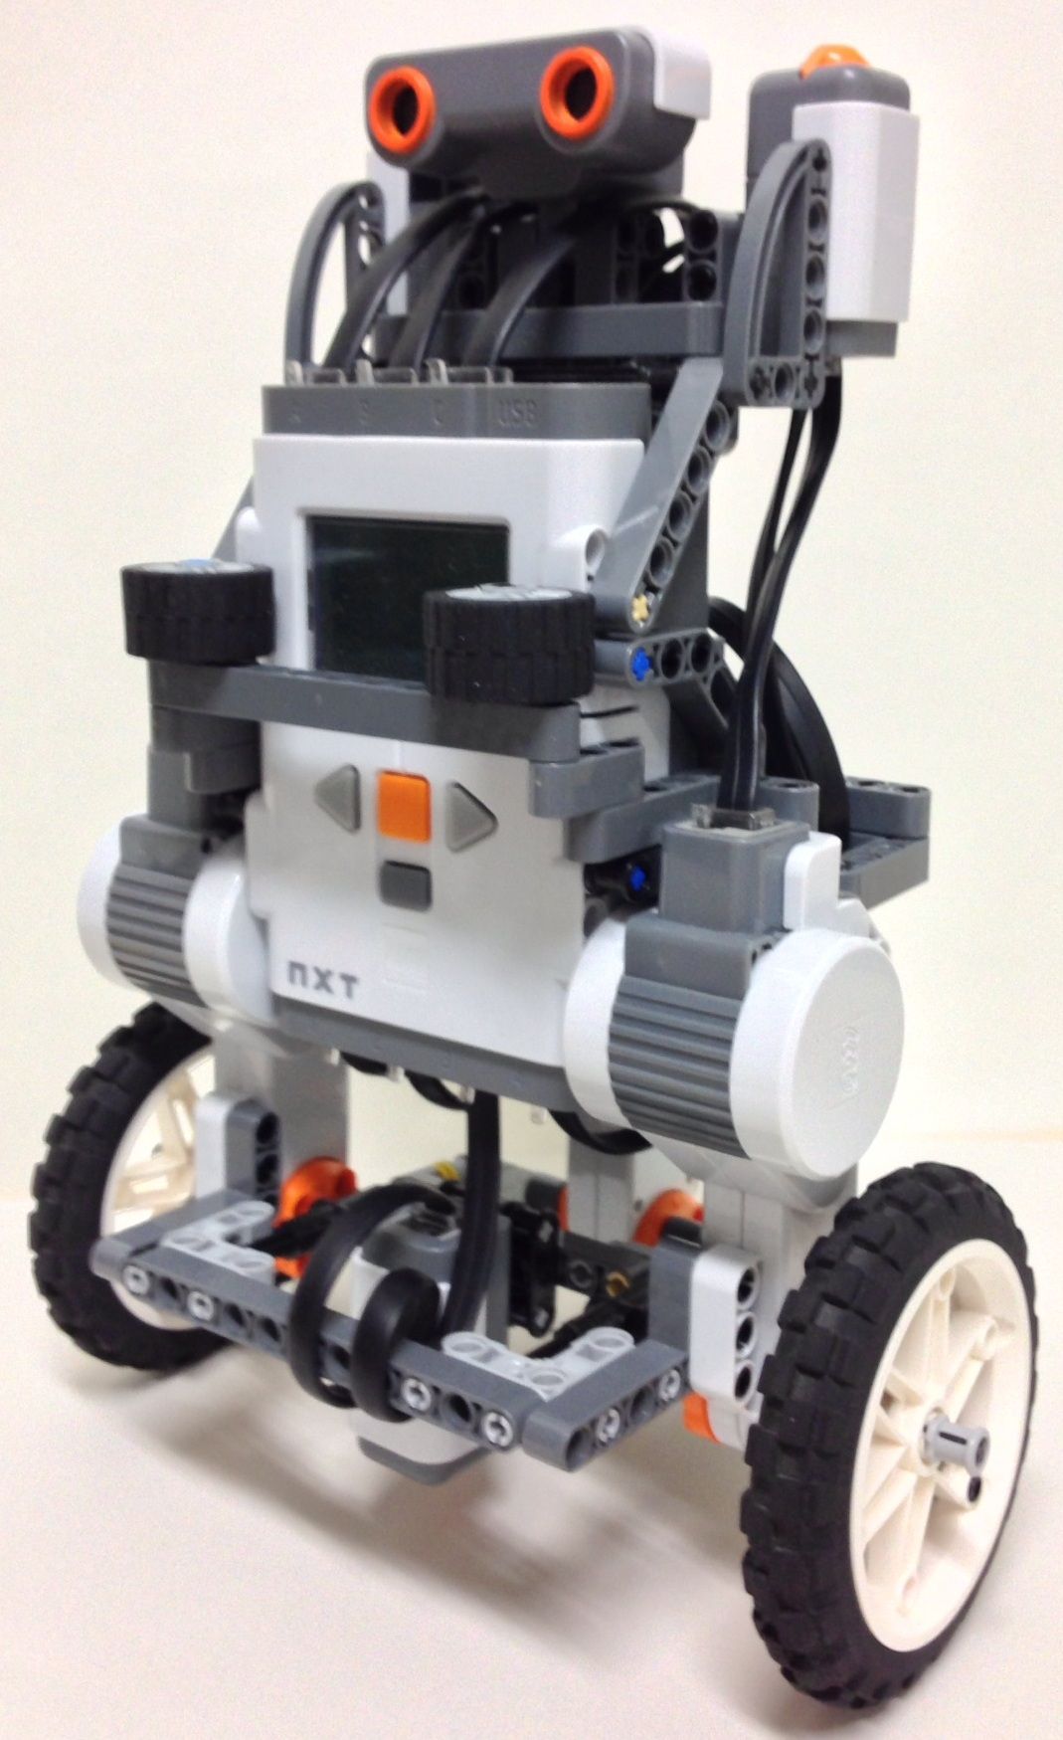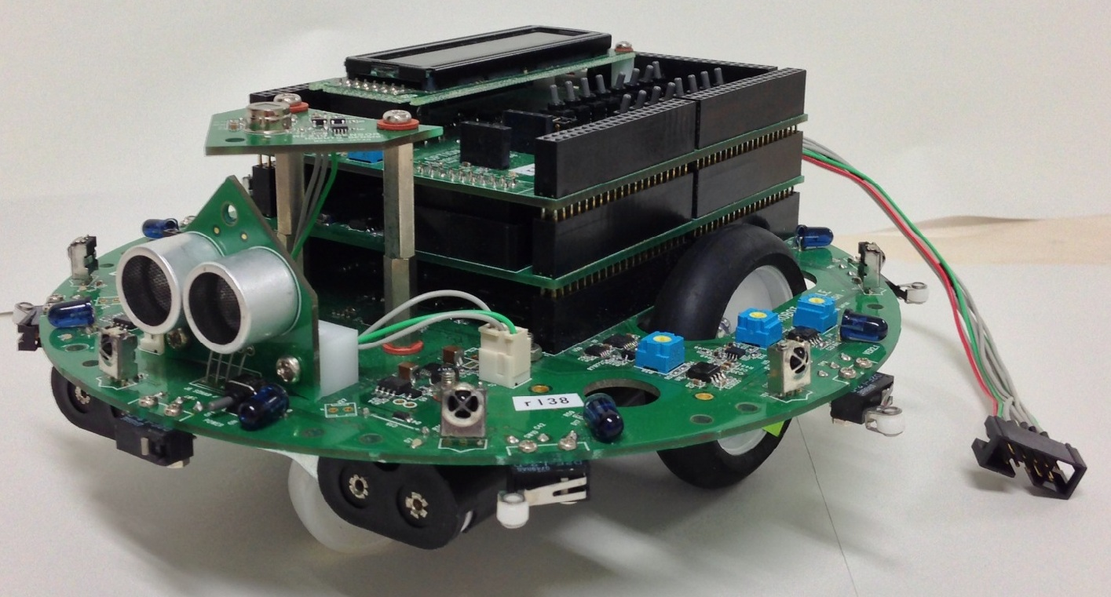
図1.NXT走行体 図2.DONKEY
また，PIMを書き換えてPSMを作成する際に，変更点が多いとモデルカタログが有用であることを示せないため，変更を最小限に抑えて開発を行う。

3.進捗状況
モデルカタログには製品，機能，部品の3つのカテゴリがあり，各カテゴリ毎に複数のモデルが提供されている。本研究では研究室の環境の都合上，部品カテゴリ内の目標値制御モデルを最初の実装対象として選択した。目標値制御とは，制御対象の計測値が目標値となるように制御する仕組みである。例えば，モータの現在の速度を計測し，その値を元にして目標速度までモータの速度を上げるような制御の実現が可能になる。現在は，この制御方式を利用したNXT走行体及びDONKEY用組込みプログラムの開発を行なっている。
現在、NXT走行体に対する尻尾モータ角度制御（C言語，Java），輝度値制御（C言語，Java），曲率半径制御（C言語），DONKEYに対するモータ回転速度制御（C言語）のPSMの作成及び実装がほぼ完了しており，現状では目標値制御モデルは有効である と見られる。

4.今後の予定
NXT走行体及びDONKEYの制御プログラムにおいては現在実装していない機能を含むモデルカタログに記載されている機能全てを実装し，また，制御処理をマルチスレッド化した場合の動作を確認する。
また，今までの研究では制御対象がモータのみであるため，モータ以外の機器を制御対象とした制御プログラムをモデルカタログを利用して開発する。
目標値制御モデルの実証後，モデルカタログについての考察を行う。
5.参考資料
[1]Think It 最新モデリング動向
http://thinkit.co.jp/article/45/1/
[2]UMTP 日本モデリング部会
http://www/umtp-japan/org/modules/introduction1/index/php?id=47&tmid0=24
本文の標準的な仕様は以下のとおりとします。

・原稿はA4判，縦置き，左右２段組み，前面１ページ
・余白は，上，下，左，右とも20mm
・和文，横書きの場合 横25文字×縦40行
・英文はTimes New Roman
・章，節，項目，参考文献，および図表類の番号は
ゴシックとする。

